Restreindre l’accès d’une section ou d’une activité à un utilisateur

Étape 1 : activer le mode édition
- Cliquer sur le bouton “Activer le mode édition” en haut à droite de la page :
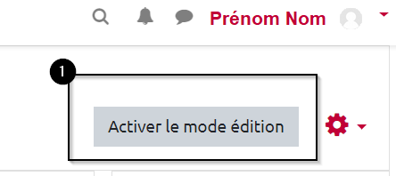

Étape 2 : activer la modification
- Cliquer sur “Modifier” sur la droite de la section ou de l’activité, puis sur “Modifier la section” ou “Paramètres”.
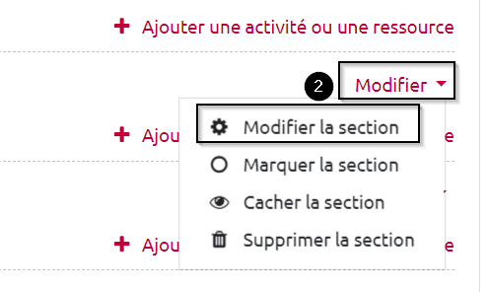
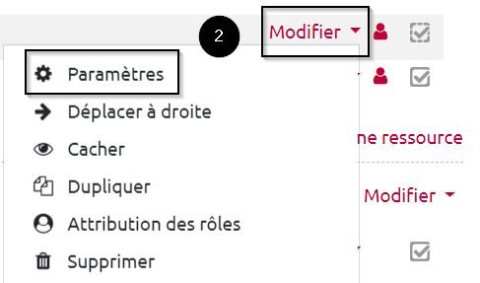
Pour une section Pour une activité

Étape 3 : ajouter une restriction
- Faire défiler la page et cliquer sur “Restreindre l'accès” puis “Ajouter une restriction” :
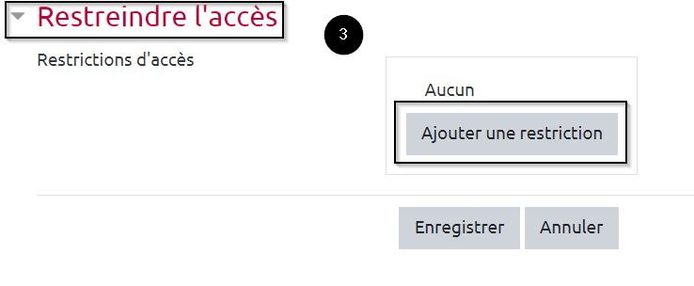

Étape 4 : cliquer sur "Profil utilisateur"
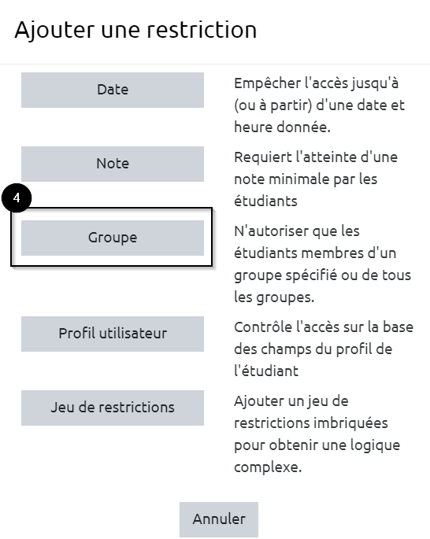

Étape 5 : choisir le groupe et valider
- Inscrivez l'adresse mail de l'utilisateur souhaité dans le menu déroulant puis cliquer sur « Enregistrer » ou « Enregistrer et revenir au cours » au bas de la page :
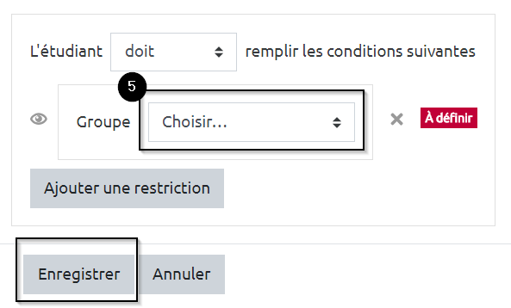
 | L'adresse mail de l'utilisateur étant unique, son usage évite tout risque d'homonymie ou les erreurs d'orthographe notamment les accents et caractères spéciaux.

Étape 6 : vérifier la présence de la restriction
- De retour sur l’espace de cours, vous constatez que la section ou l’activité ne sera disponible que pour le groupe sélectionné :
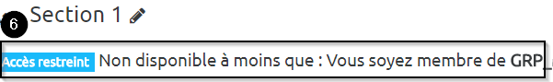
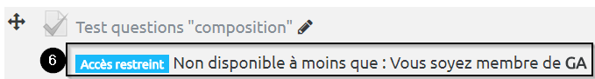
Pour une section Pour une activité

